§1.2 空间几何体的三视图和直观图
1.2.1 中心投影与平行投影
1.2.2 空间几何体的三视图
一、基础过关
1．下列命题正确的是 ( )
A．矩形的平行投影一定是矩形
B．梯形的平行投影一定是梯形
C．两条相交直线的投影可能平行
D．一条线段中点的平行投影仍是这条线段投影的中点
2．如图所示的一个几何体，哪一个是该几何体的俯视图 ( )
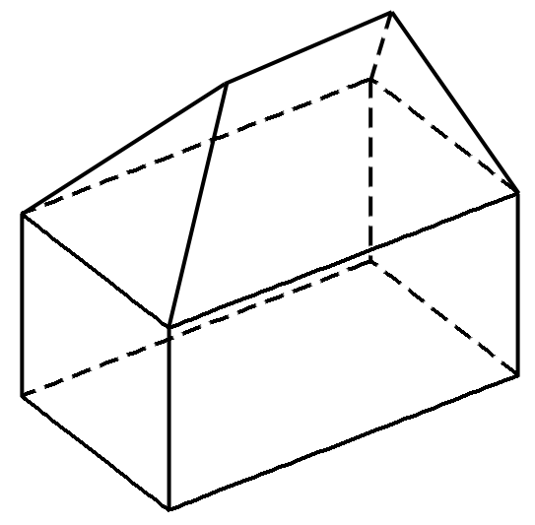
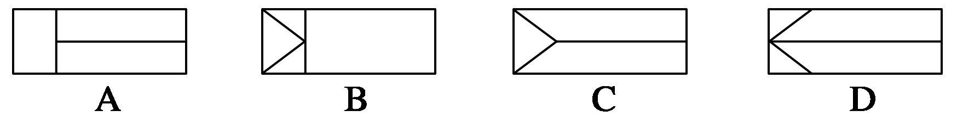
3．如图所示，下列几何体各自的三视图中，有且仅有两个视图相同的是 ( )
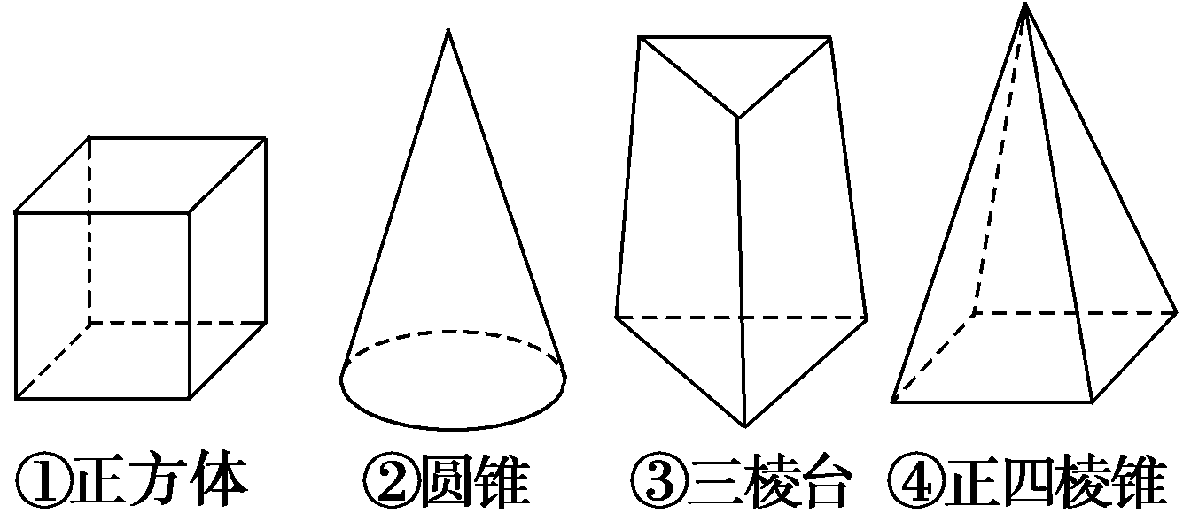
A．①② B．①③ C．①④ D．②④
4．一个长方体去掉一个小长方体，所得几何体的正视图与侧视图分别如图所示，则该几何体的俯视图为 ( )
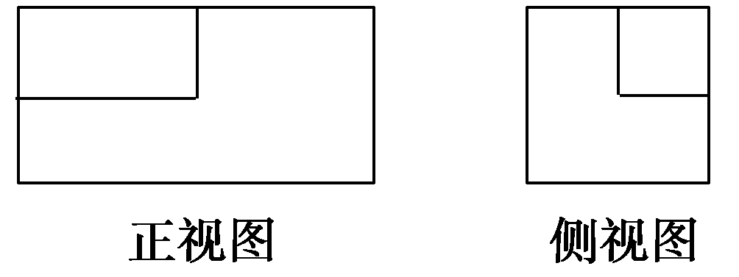
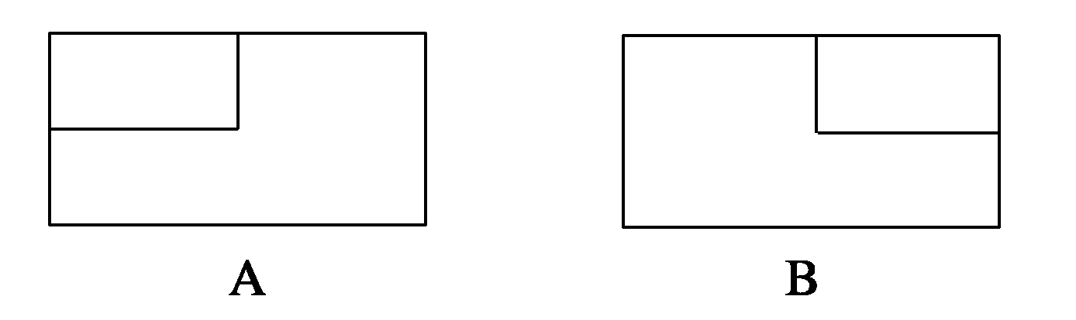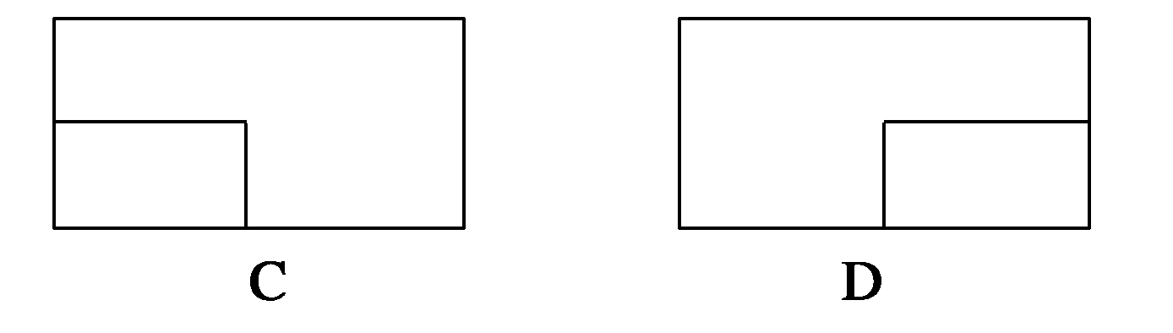
5．根据如图所示俯视图，找出对应的物体．
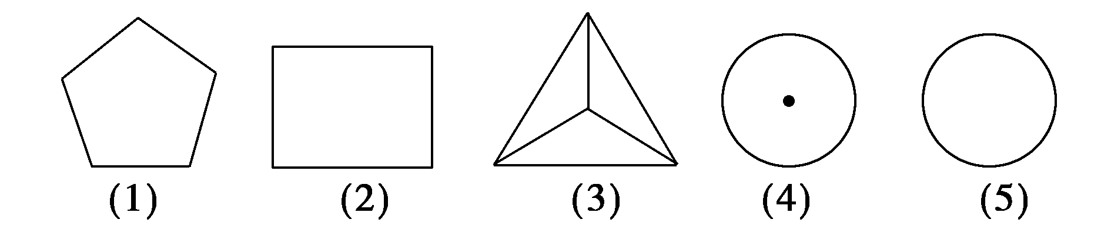
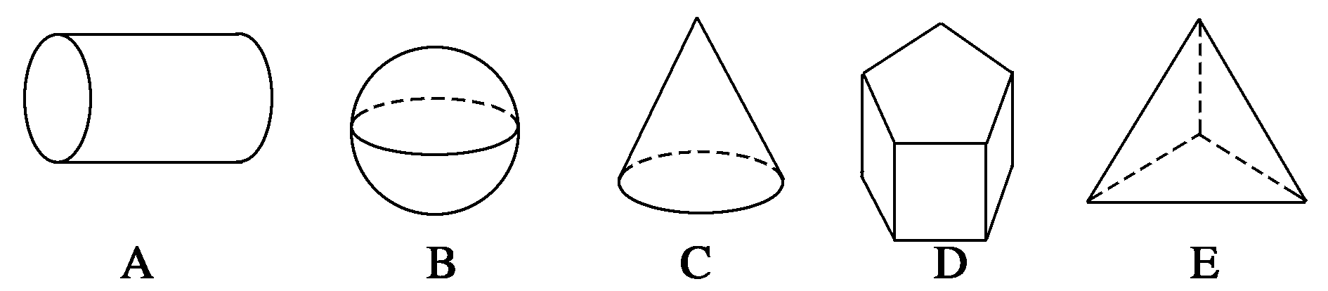
(1)对应________；(2)对应________；
(3)对应________；(4)对应________；
(5)对应________．
6．若一个三棱柱的三视图如图所示，则这个三棱柱的高(两底面之间的距离)和底面边长分别是______和________．
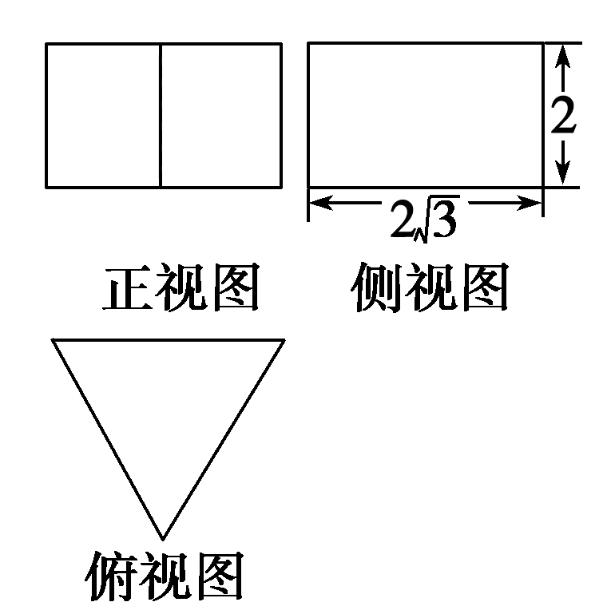
7．在下面图形中，图(b)是图(a)中实物画出的正视图和俯视图，你认为正确吗？如果不正确，请找出错误并改正，然后画出侧视图(尺寸不作严格要求)．
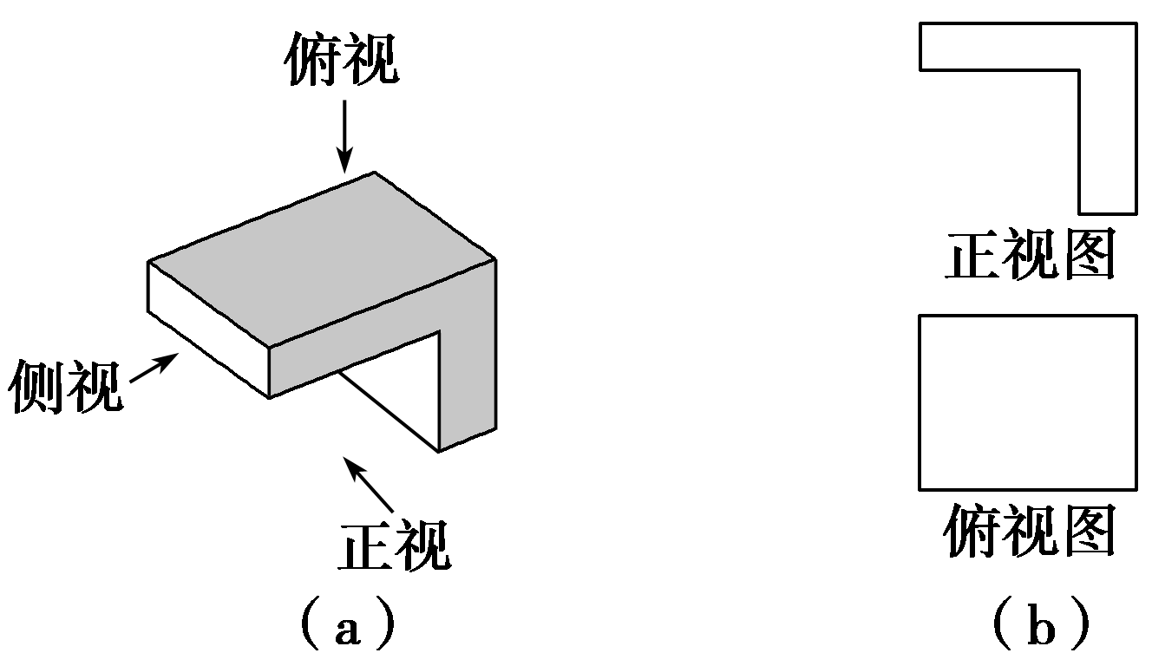
8．画出如图所示的四棱锥和三棱柱的三视图．
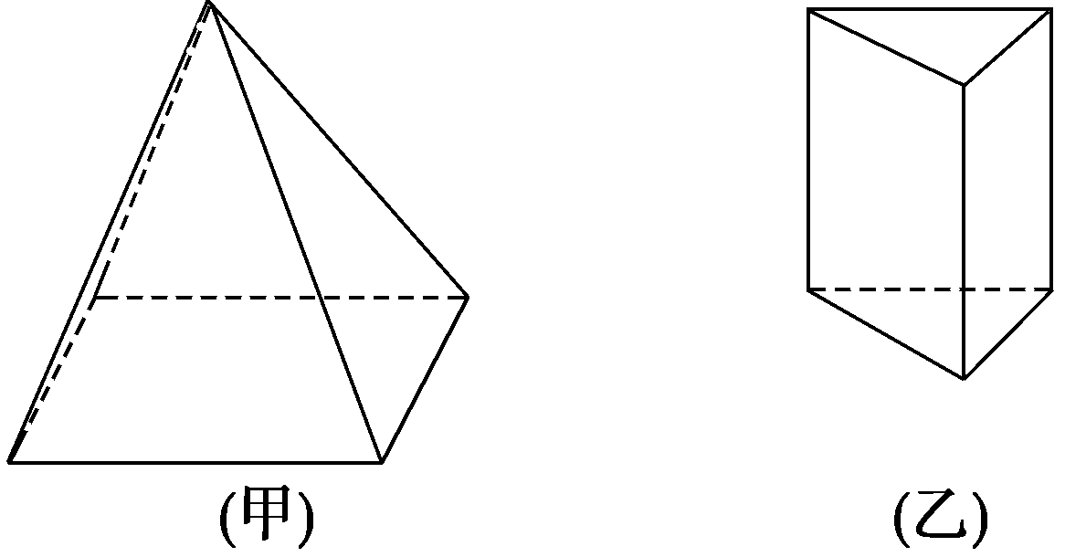
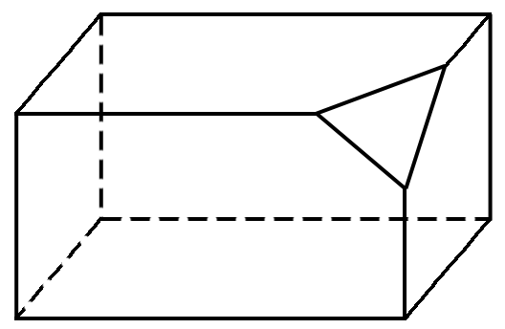
二、能力提升
9．一个长方体去掉一角的直观图如图所示，关于它的三视图，下列画法正确的是( )
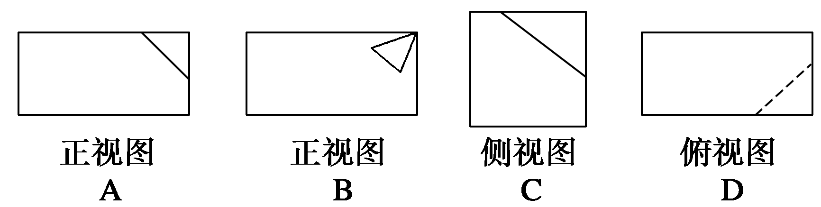
10．一个几何体的三视图形状都相同、大小均相等，那么这个几何体不可以是( )
A．球 B．三棱锥
C．正方体 D．圆柱
11．用若干块相同的小正方体搭成一个几何体，该几何体的三视图如图所示，则搭成该几何体需要的小正方体的块数是________．
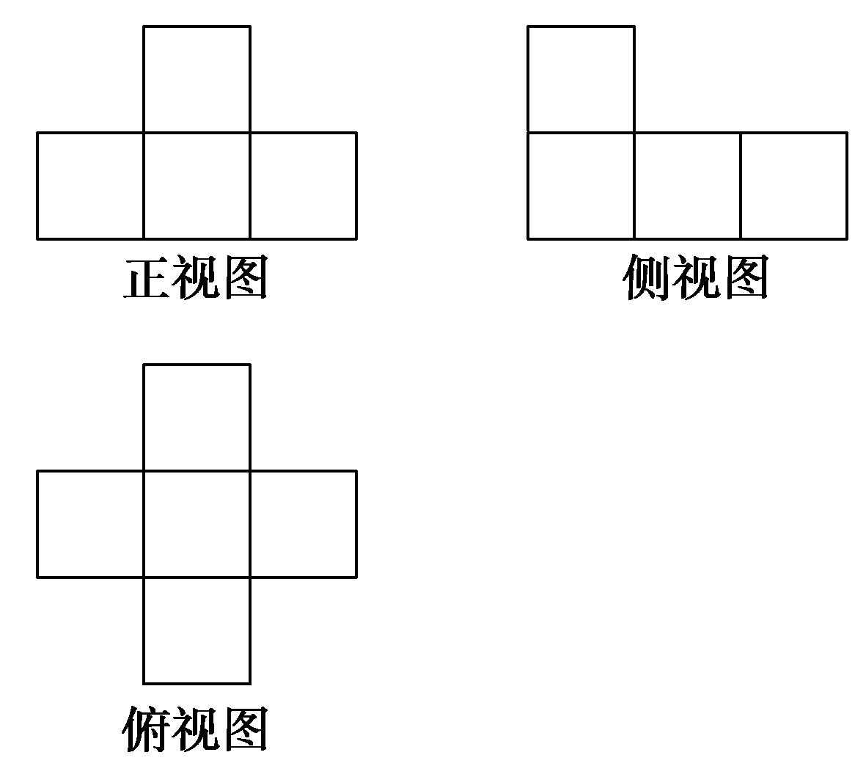
12．如图，螺栓是棱柱和圆柱的组合体，画出它的三视图．
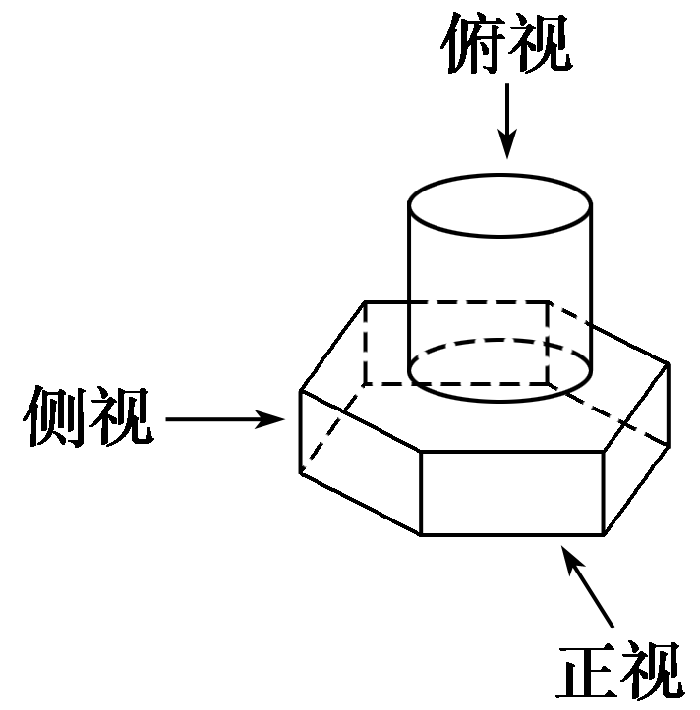
三、探究与拓展
13．用小立方体搭成一个几何体，使它的正视图和俯视图如图所示，搭建这样的几何体，最多要几个小立方体？最少要几个小立方体？
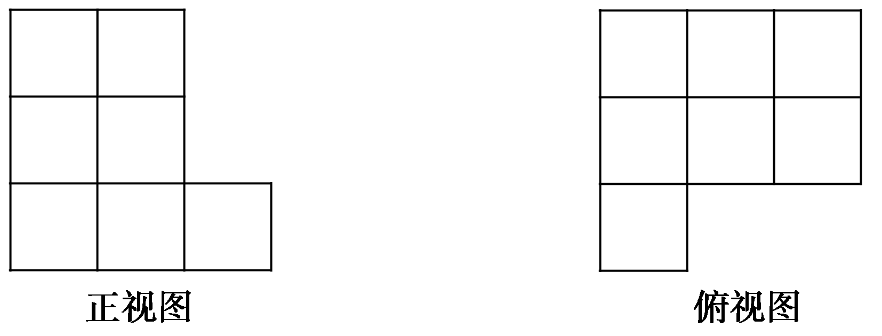

答案
1．D 2.C 3.D 4．C
5．(1)D (2)A (3)E (4)C (5)B 6.2 4
7．解 图(a)是由两个长方体组合而成的，正视图正确，俯视图错误，俯视图应该画出不可见轮廓线(用虚线表示)，侧视图轮廓是一个矩形，有一条可视的交线(用实线表示)，正确画法如图所示．
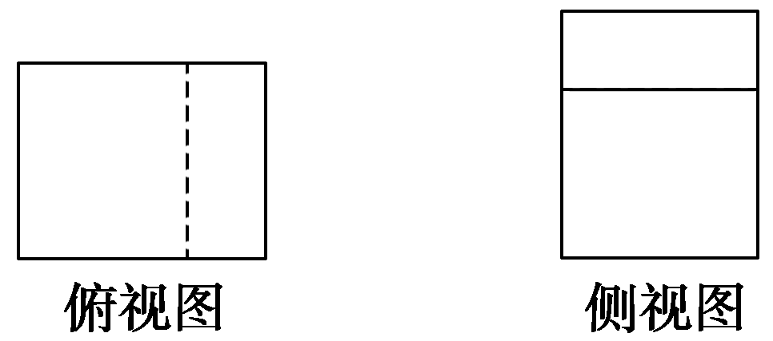
8．解 三视图如图所示：
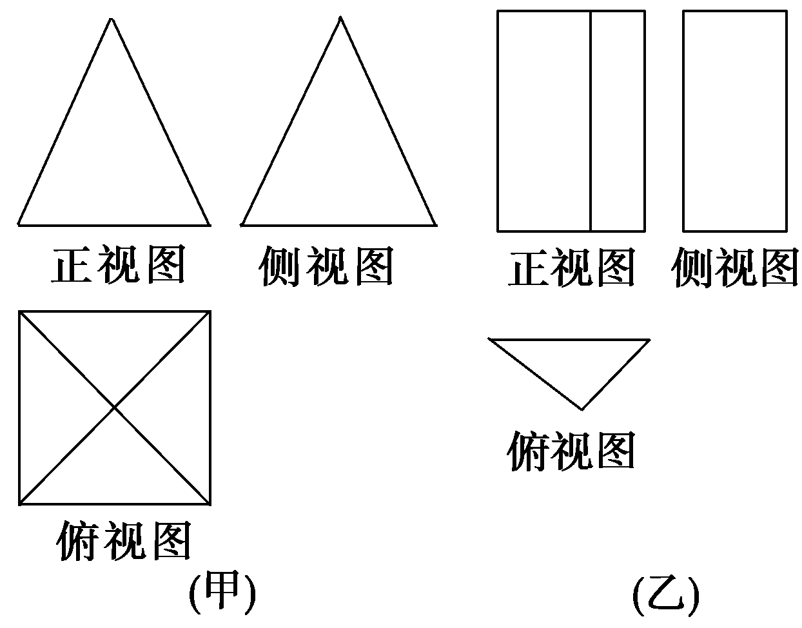
9．A 10．D
11．6
12．解 该物体是由一个正六棱柱和一个圆柱组合而成的，正视图反映正六棱柱的三个侧面和圆柱侧面，侧视图反映正六棱柱的两个侧面和圆柱侧面，俯视图反映该物体投影后是一个正六边形和一个圆(中心重合)．它的三视图如图所示．
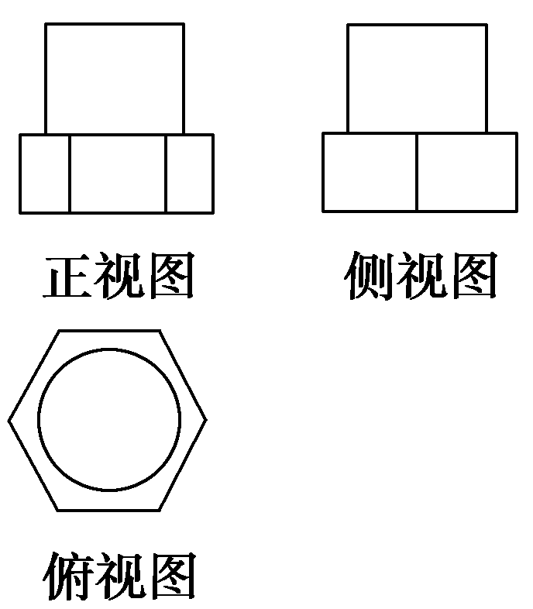
13．解 由于正视图中每列的层数即是俯视图中该列的最大数字，因此，用的立方块数最多的情况是每个方框都用该列的最大数字，即如图①所示，此种情况共用小立方块17块．
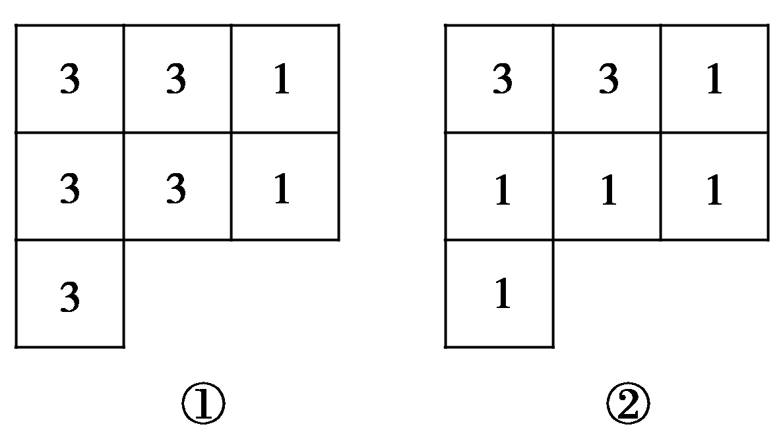
而搭建这样的几何体用方块数最少的情况是每列只要有一个最大的数字，其他方框内的数字可减少到最少的1，即如图②所示，这样的摆法只需小立方块11块．

